“Laboratoire”
SCHENEIDER ESPACE 17, rue duguay-trouin 75006 – Paris

LA PUISSANTE FRAGILITÉ DE PILAR COSSÍO

Pilar Cossío, désormais l'une des références de l'art contemporain espagnol, ajoute un nouveau rendez-vous international à Paris. Dans LE espace Schneider.
Elle vit à l'étranger depuis 1977 (Italie, Angleterre et France).Son exposition actuelle à Paris, dans le 6ème, est un projet ambitieux et risqué, un labyrinthe où la pensée flâne, se disperse, se stupéfie et se décourage.
Les réalisations permettent un inventaire de formes qui cassent nos objets quotidiens, qui nous apparaissent avec une autre dimension et dont les formes, les volumes, les textures, les couleurs, les contrastes et les accords engendrent des variations rigoureusement calculées. Ici se jouent, sous différentes formes, les données des arts plastiques. Dans une ville où l'architecture et les personnages sont en équilibre entre le vécu et le temps présent.
Elle a voulu, à travers ses diverses démarches, livrer des réflexions en signes, formes,espaces –sourtout des espaces- volumes, rythmes et couleurs, tout en cherchant à déconstruire et reconstituer des processus de matérialisation des idées, à partir de modes particuliers de représentation plastique. Il en va, donc, de recherches qui, à l’instar de nombreuses autres dites contemporaines, sont à la quête d’un façonnement et d’un conditionnement identitaire.Ses œuvres offrent au spectateur des voies éblouissantes allant du rêve à l'éveil, qui nous conduisent au centre du poème (mythe). Sans palliatifs. Ses œuvres possèdent une énergie puissante et subtile, elles palpitent.
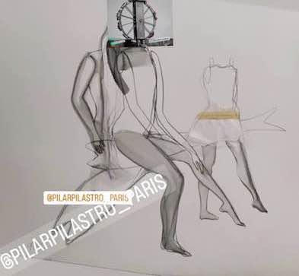
Nicole MALHAMÉ HARFOUCHE

